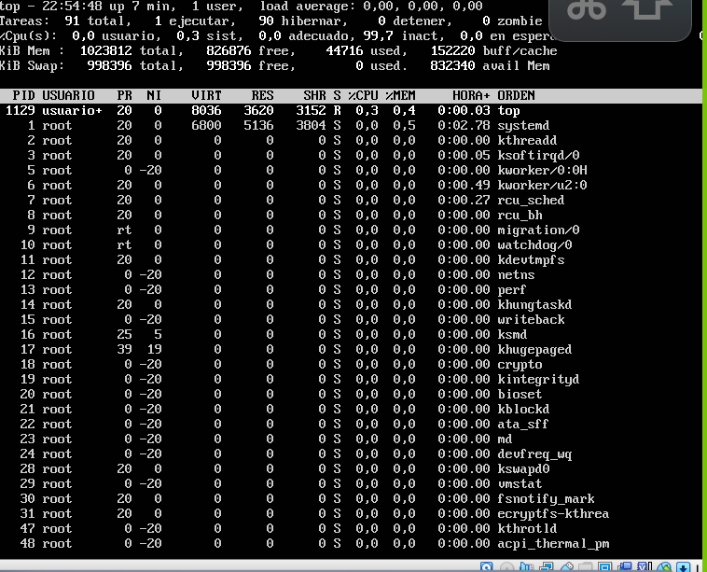

administrador de tareas

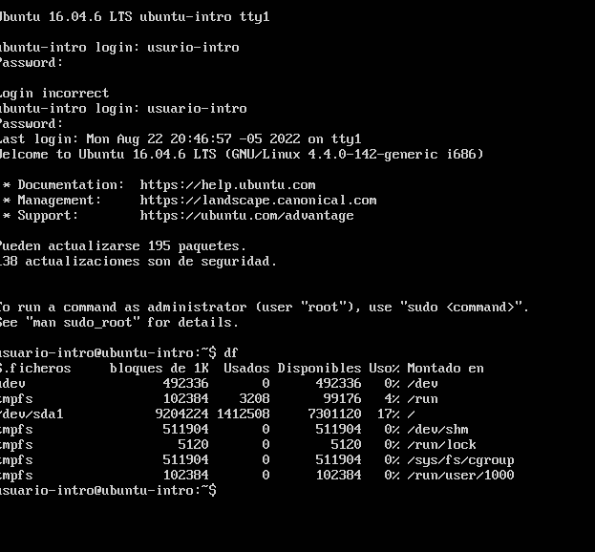

muestra los ficheros y espacios usados y disponible en el sistema

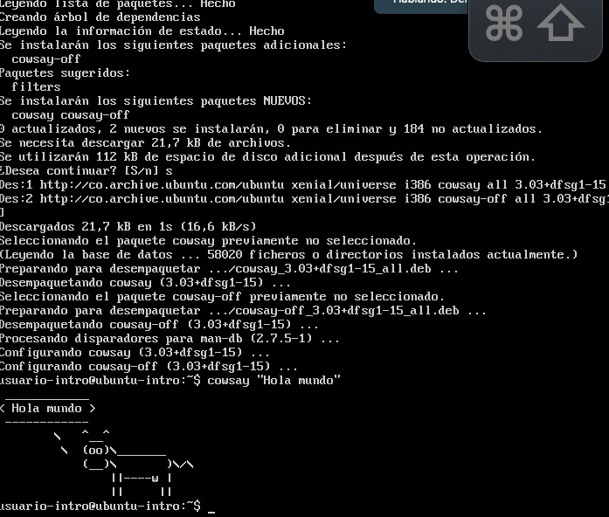

instalación de paquete cowsay

y por ultimo una vaca muestra el mensaje que se le coloco

